Консультация для родителей
"Развиваем математическое мышление детей
посредством игр В.В. Воскобовича."
Уважаемые родители, вопрос полноценного развития познавательных и интеллектуальных способностей детей дошкольного возраста по-прежнему остается актуальным. Доказано, что интенсивное развитие интеллекта в дошкольном возрасте повышает успешность обучения детей в школе.
Сегодня я хочу рассказать вам о развивающих играх Воскобовича. Это уникальный комплекс разноплановых игровых пособий, направлен на обучение ребенка основным знаниям в рамках игрового пространства.
Воскобович Вячеслав Вадимович признан одним из первых авторов многофункциональных и креативных развивающих игр, которые в игровой форме формируют творческий потенциал ребенка, развивают его сенсорику и психические процессы, а также предлагают малышам увлекательное путешествие с приключениями в мир обучающих сказок.
Толчком для создания известной развивающей методики послужили его собственные дети. В начале 90-х годов было очень проблематично приобрести детские игры для развития логики, памяти, мышления. Вячеслав Вадимович самостоятельно разработал серию развивающих игр и успешно апробировал ее. К первым играм креативного направления можно отнести «Игровой квадрат», «Геоконт» и «Цветовые часы». Данные игры не работают по принципу – один раз собрал и отложил, а являются универсальными творческими пособиями, которые можно использовать многократно.
На данный момент можно ознакомиться с 40 развивающими играми Воскобовича и большим количеством пособий по раннему развитию
Принципы методики Воскобовича:
Обучение должно быть веселым и непринужденным - интересные сказки. Каждую развивающую игру Воскобовича сопровождает увлекательная сказка, которая помогает ребенку быстрее запомнить цифры, буквы или формы.
Вторым принципом методики Воскобовича является игра с пользой. Развивающие игры автора достаточно многофункциональны. В игровой форме можно обучаться чтению или счету, параллельно развивая логику, мышление, памяти другие психологические процессы. Таким образом, ценность игры заключается в ее способности всесторонне развивать и обучать малыша.
Третий принцип авторской методики Воскобовича заключается в развитие у ребенка творческого начала. Выполнение нетрадиционных заданий различного уровня сложности способствует формированию раннего креативного мышления у детей.
Рассмотрим некоторые игры на конкретных примерах.
- «Квадрат Воскобовича». 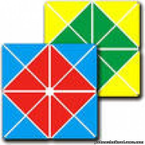
Квадрат Воскобовича» состоит из 32 разноцветных треугольников, наклеенных на гибкую тканевую основу и расположенных на определенном расстоянии друг от друга. Основные цвета игры красный, желтый, синий и зеленый.
Его можно легко трансформировать, создавая разнообразные объемные и плоские фигуры: самолет, конфету, домик, ворону, черепаху и т.д. Игра сопровождается увлекательной сказкой «Тайна ворона Метра», решать поставленные задачи ребенку помогут мама Трапеция, дедушка Четырехугольник, малыш Квадрат, папа Прямоугольник и прочие сказочные герои.
Игра формирует абстрактное мышление навыки моделирования, умение ориентироваться в пространстве развивает креативный потенциал, усидчивость, память, внимание.
- Развивающая среда – Фиолетовый лес. 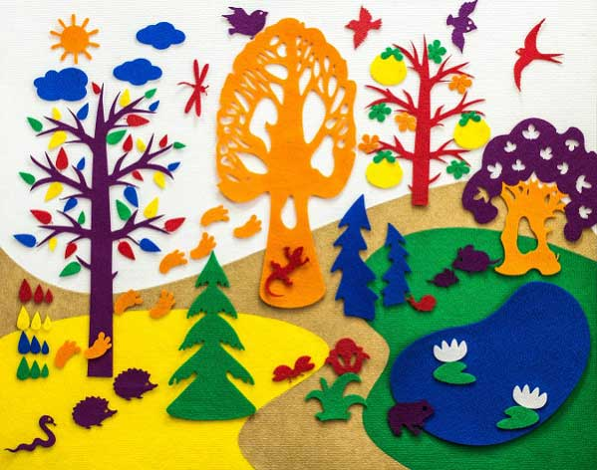
Почему лес должен быть фиолетовым? Как и многие психологи, автор данной сказочной среды обращает внимание на то, что фиолетовый цвет достаточно хорошо активизирует детское мышление. Он хорошо влияет на нервную систему, повышает творческий потенциал и даже излечивает от бессонницы.
Фиолетовый лес состоит из нескольких сказочных областей: Чудесная поляна, Озеро Айс, Город говорящих попугаев, страна Муравия, Поляна чудесных цветов, Ковровая полянка, Чудо острова. Он населен удивительными персонажами, и даже мальчик Гео, с которым дети будут вместе путешествовать, кажется таинственным принцем.
- Коврограф «Ларчик» Воскобовича. Это игровое поле из ковролина и наглядный материал: «Забавные буквы», «Забавные цифры», «Разноцветные веревочки», «Разноцветные круги» , «Разноцветные квадраты-эталоны цвета», «Буквы и цифры» и оригинальные элементы: зажимы, кармашки. В процессе игры коврограф превращается в волшебную поляну в Фиолетовом лесу, на которой происходят различные чудеса.
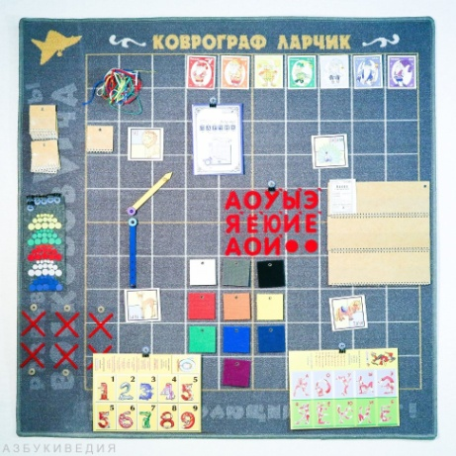
Поле коврографа разделено сеткой, которая помогает знакомить детей с пространственными и количественными отношениями и облегчает построение геометрических контуров и облегчает в дальнейшем ориентировку детей в тетрадях в клетку, позволяет увидеть границу клеток их расположение.
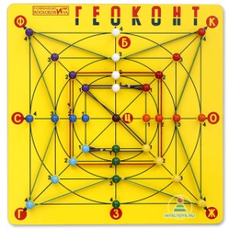
Пособие является универсальным так как: способствует сенсорному развитию, развитию психических процессов (память, внимание, мышление, воображение).Так же развивает математические, речевые , экологические предпосылки у детей от двух лет и школьного возраста.
4. "Геоконт"

Детский народ называет Геоконт "дощечкой с гвоздиками" или "разноцветными паутинками". Это, действительно, игровое пособие, приложение к сказке. "Пособие" Геоконта представляет собой фанерную дощечку. На дощечке укреплены координатная пленка и разноцветные пластмассовые гвоздики. На эти гвоздики во время детских игр и фантазий натягиваются разноцветные "динамические" резинки. В результате такого конструирования получаются предметные силуэты, геометрические фигуры, узоры, цифры, буквы. Всего на доске Геоконт находится 33 гвоздика: один центральный черный, а остальные объединены в группы гвоздиков разных цветов, кроме верхних белых гвоздиков. Верхние белые гвоздики символизируют белый луч свет. По законам оптики белый цвет состоит из 7 цветов, соответствующих 7 цветам радуги. Поэтому белый верхний лучик, попав в центр доски Геоконта, то есть в черный гвоздик, "разделяется" на 7 лучей, соответствующих цветам радуги -- красный, оранжевый, желтый, зеленый, голубой, синий, фиолетовый. Это удобно для ознакомления детей с цветовой гаммой. Это удобно и для ознакомления ребенка с системой координат. Каждый луч обозначен буквой в соответствии с цветом: "Б", "К", "О", "З", "Г", "С", "Ф". И каждый гвоздик в луче имеет номер 1, 2, 3 или 4. Значит, каждому гвоздику можно дать имя. Например "О1" или "З4".
С помощью разноцветных резиночек можно познакомить ребенка с различными геометрическими понятиями. Ребенку легче понять наглядно, что такое точка или линия - прямая или замкнутая, что такое угол прямой, острый или тупой, что такое отрезок и т.д. С таким игровым наглядным пособием ребенок легко узнает и усваивает различные геометрические фигуры - треугольник, прямоугольник, трапеция. Но с помощью резинок Воскобовича можно устраивать и другие, самые различные игры. Например, превращать геометрические фигуры друг в друга, передвигая резинки по гвоздикам или достраивать симметричную половинку какой-нибудь фигуре, или переворачивать фигуру зеркально.
Из резинок можно создавать не только геометрические фигуры, но и самые разнообразные узоры. Можно собрать узоры по образцам, представленным в прилагающемся альбомчике, а можно придумать свои. Можно не просто составлять узоры, а по заданному воспитателем алгоритму. Воспитатель говорит ребенку имена гвоздиков, на которые следует одеть резиночки, а он создает узор и демонстрирует результат. Например: "Ф4, Б4, З4, Г4". Получился прямоугольник. Или пусть ребенок дома, а не в детском саду загадает фигуру и задаст алгоритм родителям, а родители должны угадать и собрать ее на Геоконте.
Игровой набор Геоконта - это приложение к сказке, придуманной Воскобовичем. Это методическая сказка с названием, в котором зашифровано слово "геометрия": "Малыш Гео, Ворон Метр и Я, дядя Слава". Начинается сказка, типичная для мышления физика, так: "Однажды малышу Гео приснился сон. Идет он по белу свету день, второй, третий, и вдруг - навстречу Красный Зверь. Испугался малыш, побежал, и вдруг - голос: "Не бойся Красного Зверя, прогони его оранжевым криком". Крикнул малыш оранжевым криком - исчез Красный Зверь, но появилось дерево, на вершине которого сидела Желтая Птица. Взмахнула Желтая Птица крылами, закружила, Малыш испугался и побежал. И снова голос: "Не бойся Желтую Птицу - прогони ее зеленым свистом". Свистнул малыш зеленым свистом - исчезла Желтая Птица. Появилось озеро, на берегу стояла лодочка. Сел Малыш в лодочку, сделал несколько гребков и вдруг выплывает Голубая Рыба. Снова испугался Малыш, подналег на весла, но не тут-то было. И снова голос: "Не бойся Голубую Рыбу, прогони ее синим шепотом". Шепнул Малыш синим шепотом - исчезло озеро, исчезла лодочка. Гео стоял перед входом в Фиолетовый Лес"…
Ребенок, иллюстрируя сказку, с помощью резинок и гвоздиков создает изображения на "Геоконте". Он делает лучи и отрезки, которые называются "оранжевым криком Красного зверя", "зеленым свистом Желтой птицы" или "синим шепотом Голубой рыбы". В книжке приводятся схемы-рисунки того, что должно у ребенка получиться. В результате игр с "Геоконтом" у детей развивается моторика кисти и пальчиков, сенсорные способности (освоение цвета, формы, величины), мыслительные процессы (конструирование по словесной модели, построение симметричных и несимметричных фигур, поиск и установление закономерностей), творчество.
Следует отметить, что игры Воскобовича отличаются статичностью. В связи с этим обязательно нужно устраивать небольшие перерывы, выполнять с детьми разминку. Поэтому начинайте играть с ребенком на протяжении 10 минут, потом отложите игру. Через время можно вернуться к выполнению заданий. В ходе игры запаситесь терпением, не критикуйте ребенка в случае неудачи. Радуйтесь победам малыша и чаще его хвалите.
Дома можно и нужно создавать развивающую среду, и не обязательно в виде Фиолетового Леса. Можно ли играть в эти игры без авторских сказок? Конечно, можно и добавлять персонажей, сделанных своими руками, от этого ваши сказки станут только разнообразней и увлекательней. Взрослым просто нужно придумать свой способ привлечь внимание ребенка к игре. Включая свою фантазию, мы учимся понимать наших детей и это здорово!!! Создав в детской комнате сказочную среду фиолетового леса, вы узнаете как сказка может помочь учиться играя.
В группах, где дети играют в игры Воскобовича, трехлетние малыши не путают цвета. Они называют желтый цвет желтым, а красный именно красным, не путая его с оранжевым. Дети отличают оранжевый цвет от желтого, синий не путают с зеленым или фиолетовым, они отличают голубой цвет от синего и серого цветов. У детей, играющих с играми Воскобовича, нет проблем со счетом, знанием геометрических фигур, умением ориентироваться на плоскости. Дети рано начинают читать. Кроме того, у этих детей отличная подготовка к школе. Они не боятся идти в школу, но хотят учиться именно ради самого учения. И, как правило, учатся хорошо и с интересом. Неплохо? Действительно, неплохо, когда у детей можно сказать на глазах развивается понятливость и формируется довольно высокий интеллект. Это происходит примерно с такой закономерностью: сначала ребенок имеет интеллект ниже среднего, но по мере занятий по методу Воскобовича его интеллект меняется на глазах и растет. Сначала к среднему уровню интеллекта, затем к нормальному, затем к высокому, очень высокому и, наконец, интеллект ребенка становится превосходным.
Консультацию подготовила воспитатель Беляева О.В.,
основываясь на материал Погодиной Н.В.

